Эффект увеличения скорости реакции при высоких концентрациях арахидоновой кислоты для фермента циклооксигеназы-1
Фоменко Е.А.¹, Бархатов В.И. ², Филимонов И.С. ²
1 – Московский государственный университет имени М.В. Ломоносова,
Факультет биоинженерии и биоинформатики, Москва, Россия, 2 – Московский государственный университет имени М.В. Ломоносова, Международный биотехнологический центр, Москва, Россия
E–mail: lenafomenko@fbb.msu.ru, barkhatovv@yandex.ru

Фермент простагландин-Н-синтаза (циклооксигеназа, COX) катализирует превращение арахидоновой кислоты (AA) в простагландин Н₂ – исходное вещество в биосинтезе таких физиологически активных соединений, как простагландины, простациклин и тромбоксан А₂ [1]. Ингибиторы PGHS используются как нестероидные противовоспалительные препараты. Фермент локализован в клетке на мембранах ЭПР и ядра. PGHS пердставляет собой гомодимер, каждая из двух идентичных субъединиц имеет активный центр.
В литературе принято считать, что уравнение зависимости скорости от концентрации субстрата можно описать в рамках модели Михаэлиса-Ментен. Получаемое в таких экспериментах значение константы Михаэлиса (K_{M}) равно 2-15 мкМ AA [2].
Наши эксперименты показали для зависимости скорости реакции от концентрации субстрата отклонение от модели Михаэлиса-Ментен. Этот эффект проявляется при концентрациях, превышающих указанное значение K_{M} на 2 порядка (примерно после 500 мкМ AA).
Зависимости скорости реакции от концентрации AA при двух разных концентрациях детергента твин-20, необходимого для функционирования COX in vitro, представлены на рис. 1. Мицеллы твина выполняют роль модели мембраны.

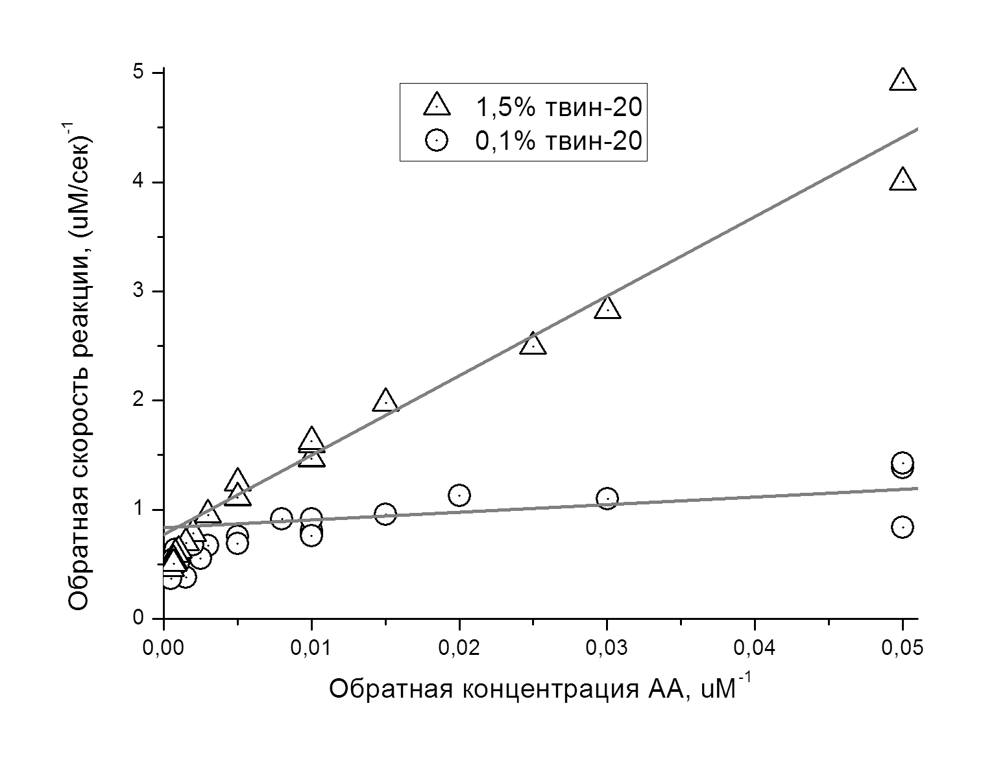
Рисунок 1. Зависимость скорости COX-реакции от концентрации AA в двойных обратных координатах. Линейные аппроксимации проведены для участков, где кооперативный эффект не наблюдается.

Повышение скорости по сравнению с ожидаемой при высоких концентрациях AA можно интерпретировать как наличие отрицательной кооперативности по субстрату. В рамках этой модели связывание AA в первой субъединице снижает сродство к субстрату для второй субъединицы, то есть, вторая субъединица “включается” при более высокой концентрации AA.
Это предположение находится в согласии с данными об аллостерическом эффекте при связывании гемина, субстрата и ингибиторов [3, 4, 5].

Литература

1. Сергеева М.Г., Варфоломеева А.Т. Каскад арахидоновой кислоты. М.: Народное образование, 2006.
2. Tsai A.L., Kulmacz R.J. Prostaglandin H synthase: resolved and unresolved mechanistic issues // Arch Biochem Biophys., 2010, №493, pp. 103-24.
3. Берзова А.П., Бархатов В.И., Митрофанов С.И. Особенности кинетики ингибирования циклооксигеназы-1 напроксеном // Материалы XX Международной конференции студентов, аспирантов и молодых ученых «Ломоносов», М., 2013.

4. Dong L., Vecchio A.J., Sharma N.P., Jurban B.J., Malkowski M.G., Smith W.L. Human Cyclooxygenase-2 Is a Sequence Homodimer That Functions as a Conformational Heterodimer // The Journal of Biological Chemistry, 2011, №286, pp. 19035-19046.

5. Yuan C., Sidhu R.S., Kuklev D.V., Kado Y., Wada M., Song I., Smith W.L. Cyclooxygenase Allosterism, Fatty Acid-mediated Cross-talk between Monomers of Cyclooxygenase Homodimers // J Biol Chem., 2009, №284, pp. 10046-55

